Диспансеризация
Уважаемые пациенты!!!
Сохраните свое здоровье!
Пройдите диспансеризацию и профилактический осмотр!
Профилактические мероприятия проводятся согласно приказа Министерства здравоохранения Российской Федерации от 13 марта 2019 года № 124н.
Медицинские мероприятия, проводимые в рамках настоящего приказа, направлены на профилактику и ранее выявление хронический неинфекционных заболеваний, являющихся основной причиной инвалидности и преждевременной смертности населения Российской Федерации, факторов риска их развития, включая повышенный уровень артериального давления, гиперхолестеринемию, повышенный уровень глюкозы натощак, курение табака, риск пагубного потребления алкоголя, нерациональное питание, низкую физическую активность, избыточную массу тела, а также риска потребления наркотических и психотропных веществ.
Профилактический медицинский осмотр проводится ежегодно.
Диспансеризация проводится:
- 1 раз в три года в возрасте от 18 до 39 лет (1998, 1995, 1992, 1989, 1986, 1983, 1980 г. рождения);
- ежегодно в возрасте 40 лет и старше.
Диспансеризация проводится в два этапа. Первый этап диспансеризации включает в себя: опрос (анкетирование), измерение роста, массы тела, расчет индекса массы тела, измерения артериального давления, внутриглазного давления, определение абсолютного и относительного сердечно-сосудистого риска, флюорография легких, ЭКГ, определение уровня холестерина и глюкозы крови, общий анализ крови (с 40 лет), осмотр гинекологом +цитологическое исследование мазка, маммография (с 40 лет), определение ПСА крови (мужчины в 45, 50, 55, 60, 64 лет), исследование кала на скрытую кровь, ЭФГДС в 45 лет, осмотр терапевта, краткое индивидуальное профилактическое консультирование;
Второй этап диспансеризации проводят с целью дополнительного обследования, уточнения диагноза и включает в себя: осмотр врачом-неврологом, дуплексное сканирование брахицефальных артерий, осмотр врачом-хирургом или врачом-урологом, осмотр врачом-колопроктологом, колоноскопию, эзофагогастродуоденоскопию, рентгенографию легких, спирометрию, осмотр врачом-акушером-гинекологом, осмотр врачом-оториноларингологом, осмотр врачом-офтальмологом, проведение индивидуального или группового углубленного профилактического консультирования, осмотр врачом-терапевтом по результатам второго этапа диспансеризации.
Просим вас посетить поликлинику
в рабочие дни с 8.00 до 20.00
в субботние дни с 9.00 до 15.00
При себе иметь страховой медицинский полис
В нашем лечебном учреждении проводится диспансеризация и профилактические медицинские осмотры взрослого населения
по адресу:
Российская Федерация, Саратовская область, город Саратов,
улица им Горького А.М., дом 34.
Режим работы: ПН. - ПТ. с 8.00 до 20.00,
СБ. с 9.00 до 15.00.
Для каждого человека определяется индивидуальная программа. Все обследования и консультации специалистов, входящие в диспансеризацию для граждан проводятся бесплатно. Подробную информацию о порядке и условиях прохождения диспансеризации Вы можете получить в регистратуре, а также в кабинете медицинской профилактики. По всем возникающим вопросам Вы можете обращаться к:
1. Заместителю главного врача по поликлиничекому разделу работ
Неевиной Ирине Евгеньевне, рабочий тел. 27-73-89
2. Заведующей отделением профилактики
Макаренко Елене Александровне, рабочий тел. 26-05-50
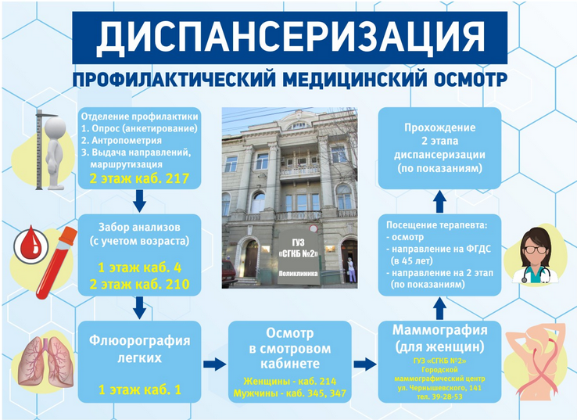
Не забывайте вовремя проходить диспансеризацию, профилактические осмотры!
Главная роль в коррекции факторов риска отводится пациенту, его желанию быть здоровым, его настойчивости при выполнении рекомендаций врача.
Ответственное отношение к своему здоровью, ведение здорового образа жизни, коррекция факторов риска развития заболеваний – залог активного долголетия!
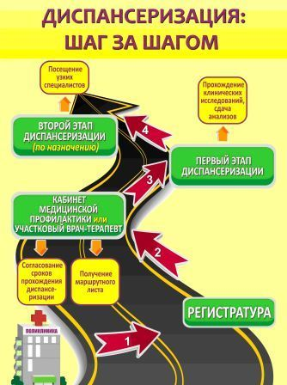

ИНФОРМАЦИЯ ДЛЯ ГРАЖДАН О ДИСПАНСЕРИЗАЦИИ И ПОРЯДКЕ ЕЁ ПРОХОЖДЕНИЯ
Профилактический медицинский осмотр и диспансеризация
В 2019 году в нашей поликлинике проводятся профилактические мероприятия
среди взрослого населения, согласно
Приказа Министерства здравоохранения Российской Федерации № 124н от 13 марта 2019 года «Об утверждении порядка проведения профилактического медицинского осмотра и диспансеризации определенных групп взрослого населения».
Регулярное прохождение диспансеризации позволит Вам в значительной степени уменьшить вероятность развития наиболее опасных заболеваний, являющихся основной причиной инвалидности и смертности населения нашей страны или выявить их на ранней стадии развития, когда их лечение наиболее эффективно.
Важно!Бесплатный профилактический медицинский осмотр является ежегодным.
Диспансеризация проводится ежегодно для граждан старше 40 лет и
1 раз в 3 года для граждан в возрасте от 18 до 39 лет.
Обратите внимание! Гражданин проходит профилактический медосмотр и диспансеризацию в медицинской организации, в которой он получает первичную медико-санитарную помощь.
Профилактический медосмотр проводится для раннего выявления заболеваний и факторов риска их развития, немедицинского потребления наркотических средств и психотропных веществ, а также в целях определения группы здоровья и выработки рекомендаций для пациентов и включает в себя:
- Флюорографию или рентгенографию лёгких;
- Опрос (анкетирование);
- Расчёт индекса массы тела (на основании измерение роста, веса, окружности талии);
- Измерение артериального давления;
- Анализ крови на общий холестерин;
- Анализ крови на глюкозу;
- Определение сердечно-сосудистого риска (относительного или абсолютного);
- Измерение внутриглазного давления (при первом прохождении медосмотра, ежегодно – с 40 лет);
- ЭКГ (при первом прохождении медосмотра, ежегодно – с 35 лет);
- Осмотр женщин врачом – акушером-гинекологом.
Исследования на первом этапе диспансеризации взрослого населения
Диспансеризация представляет собой комплекс мероприятий, включающий в себя профилактический медосмотр и дополнительные методы обследований, проводимых в целях оценки состояния здоровья (включая определение группы здоровья и группы диспансерного наблюдения).
Помимо перечисленных выше мероприятий профилактического медосмотра при прохождении диспансеризации взрослого населения на первом этапе проводятся:
- общий анализ крови (гемоглобин, лейкоциты, СОЭ) – с 40 лет;
- исследование кала на скрытую кровь (с 40 до 64 лет – 1 раз в 2 года, с 65 до 75 лет – ежегодно);
- эзофагогастродуоденоскопия – в возрасте 45 лет;
- для женщин: цитологическое исследование мазка с шейки матки (с 18 до 64 лет – 1 раз в 3 года),
- маммография (с 40 до 75 лет включительно – 1 раз в 2 года);
- для мужчин: определение простат-специфического антигена (ПСА) в 45, 50, 55, 60, 64 года.
- осмотр врачом-терапевтом по результатам первого этапа.
Дополнительное обследование на втором этапе диспансеризации взрослых
На втором этапе прохождения диспансеризации исследования проводятся по результатам первого этапа диспансеризации по назначению врача-терапевта. В этом случае назначаются:
- консультации специалистов (невролога, оториноларинголога, офтальмолога, уролога(хирурга), проктолога(хирурга), акушера-гинеколога, осмотр врачом-терапевтом);
- дополнительные исследования (рентгенография лёгких, эзофагогастродуоденоскопия, колоноскопия, ректороманоскопия, спирометрия, дуплексное сканирование брахиоцефальных артерий).
Подготовка к диспансеризации
Для прохождения первого этапа диспансеризации желательно явиться в поликлинику утром, натощак.
- Если вы в предыдущие 12 месяцев перед прохождением диспансеризации проходили медицинские исследования, возьмите с собой документы, подтверждающие этот факт, и предъявите их медицинским работникам перед началом прохождения диспансеризации.
- Женщинам необходимо помнить, что забор мазков с шейки матки не проводится во время менструации, при проведении того или иного лечения инфекционно-воспалительных заболеваний органов малого таза, что для снижения вероятности получения ложных результатов анализа мазка необходимо исключить половые контакты в течение 2-х суток перед диспансеризацией, отменить любые вагинальные препараты, спермициды, тампоны и спринцевания.
- Мужчинам в возрасте 45, 50, 55, 60, 64 года, которым назначено исследование простатспецифического антигена в крови (онкомаркер рака предстательной железы), необходимо помнить, что лучше воздержаться от проведения этого анализа в течение 7–10 дней после любых воздействий на предстательную железу механического характера (ректальный осмотр, массаж простаты, клизмы, езда на лошади или велосипеде, половой акт, лечение ректальными свечами и др.) так как они могут исказить результат исследования.
- Объём подготовки для прохождения второго этапа диспансеризации вам объяснит участковый врач поликлиники.
Регулярное прохождение диспансеризации позволит Вам в значительной степени уменьшить вероятность развития наиболее опасных заболеваний сердечно-сосудистой системы, злокачественных новообразований (колоректального рака, рака шейки матки и грудной железы), сахарного диабета и хронических бронхолёгочных заболеваний, являющихся основной причиной инвалидности и смертности населения нашей страны или выявить их на ранней стадии развития, когда их лечение наиболее эффективно.
Маршрутизация пациентов, проходящих диспансеризацию
Для прохождения диспансеризации пациенту необходимо обратиться
к участковому врачу(в часы его приёма), либо в каб. N°217, либо в регистратуру поликлиники.
в рабочие дни с 08:00 до 20:00 ;
каждую субботу месяца с 09:00 до 15:00.
Информация о проведении диспансеризации определенных групп взрослого населения в ГУЗ «СГКБ №2 им. В.И.Разумовского» по итогам I квартала 2019 года. (30,5 KБ)
Информация о проведении диспансеризации определенных групп взрослого населения в ГУЗ «СГКБ №2 им. В.И.Разумовского» по итогам 2018 года. (30,0 KБ)
График проведения диспансеризации и проф осмотра. График работы отделения профилактики (14,0 KБ)
Приказ МЗ РФ №124 от 13.03.2019 "Об утверждении порядка проведения профилактического медицинского осмотра и диспансеризации определенных групп взрослого населения" (2,1 MБ)
Приказ Министерства здравоохранения СО от 27.06.2019 №100 "О проведении профилактических осмотров и диспансеризации определенных групп взрослого населения" (13,5 MБ)
Информация о проведении проф осмотров и диспансеризации опредлеленных групп взрослого населения. Графики работ врачей специалистов и диагностических кабинетов (29,0 KБ)

